任务中心

用例图
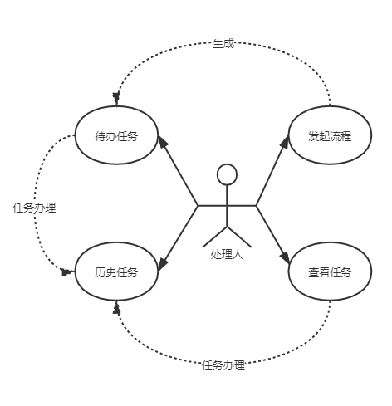

功能设计说明
任务中心主要处理工作流程相关的任务信息，分为待办任务和历史任务两大模块。待办任务为当前登录人当前需要处理的任务。历史任务为当前登录人已经处理过的任务。

待办任务

设计图
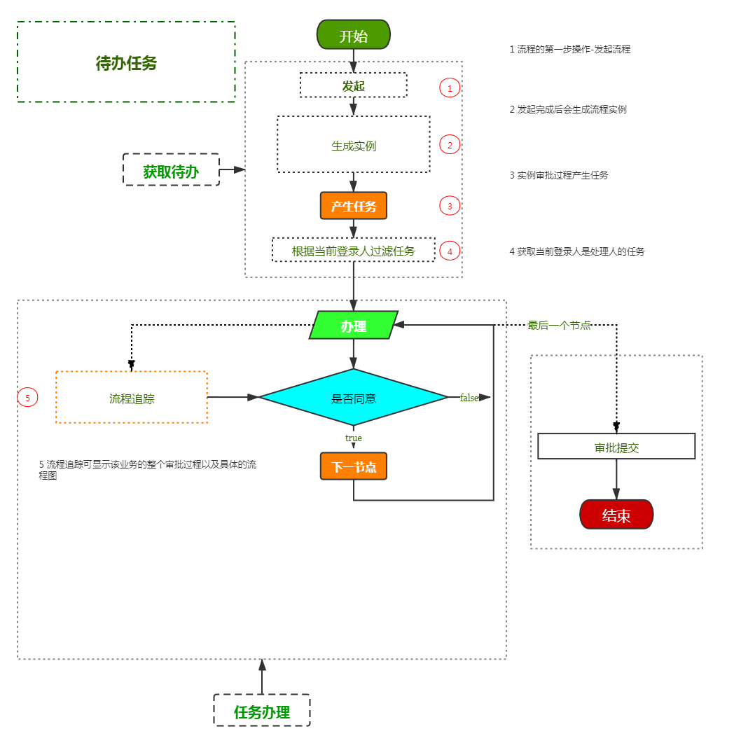

原型图
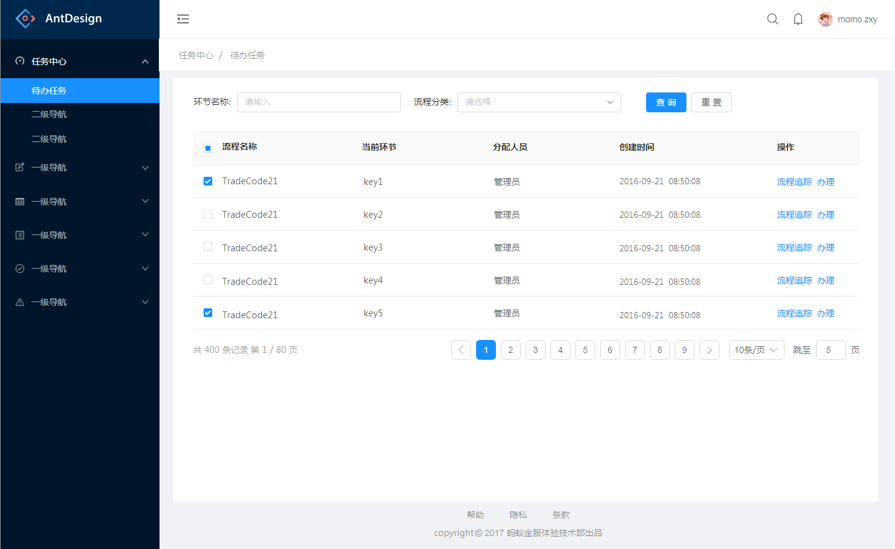

功能描述
待办任务展示当前登录人为处理人的业务流程数据，当前登录用户可对业务数据进行流程办理（提交、退回、转办、委托、终止、自由跳转）和流程追踪查看。

业务层方法设计

com.taihui.bpm.service包
所属类 | 方法名称 | 功能说明
ActTaskService | toDoPage | 分页获取待办任务

控制层接口设计

com.taihui.bpm.controller包
所属类 | 接口名称 | 参数说明 | 功能说明
ActTaskController | toDoPage |  | 分页获取待办任务

其他说明

历史任务

设计图
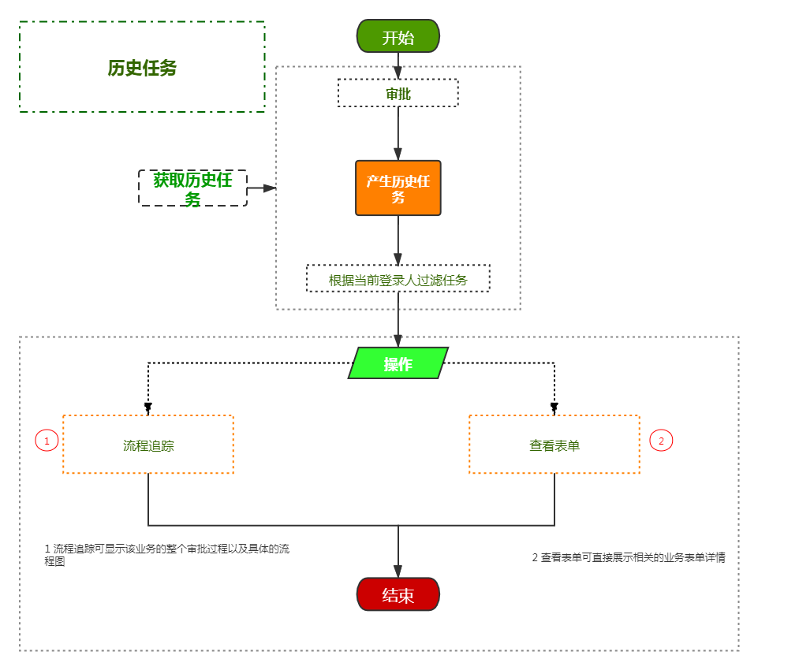

原型图
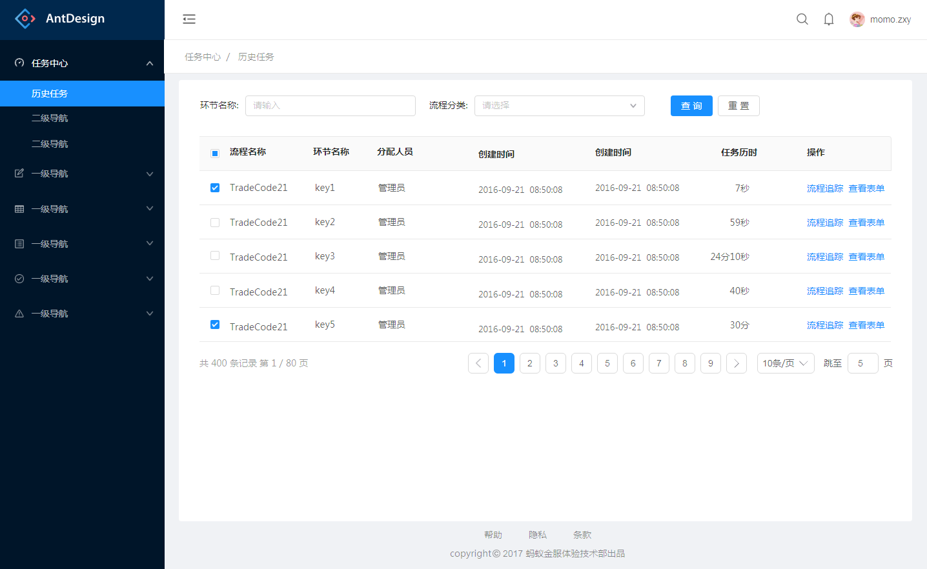

功能描述
历史任务提供查看用户已经处理过的任务，方便用户查看相关业务详情和流程追踪。

业务层方法设计

com.taihui.bpm.service包
所属类 | 方法名称 | 功能说明
ActTaskService | donePage | 分页获取已办任务

控制层接口设计

com.taihui.bpm.controller包
所属类 | 接口名称 | 参数说明 | 功能说明
ActTaskController | donePage |  | 分页获取已办任务

